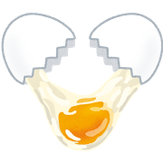
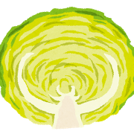
巣ごもり卵

たんぱく質や野菜のおかず

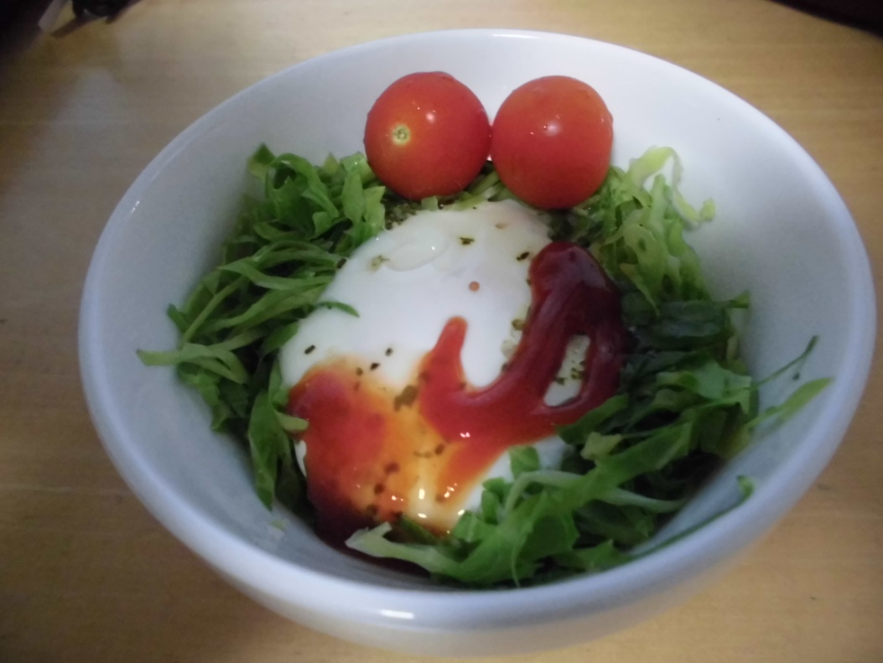
《材料》（１人分）
○卵 １こ
○キャベツ ２～３枚
○ミニトマト ２こ
○塩 少々
○こしょう 少々

《おすすめポイント！》
○レンジで簡単にできます。
○野菜は、ほうれんそうもおすすめ！

２年生の考案レシピを参考に作成

～便利なゆで卵の作り置き～
《作り方》
① キャベツをせん切りにして耐熱皿に盛る。
② 盛りつけたキャベツのまん中をくぼませ、卵をのせる。
③ ②の上に好みで塩こしょうをふる。
④ ③にラップをかけ、レンジ５００Wで約２分加熱する。
⑤ 卵が固まっていたらミニトマトをそえて、できあがり。
（好みでソースやケチャップをかけてもおいしいです）

卵は安くて一週間くらい冷蔵庫で保存できるので、朝ごはんのおかずに便利です。夜の間に、「ゆで卵」を作り置きしておくと、朝食づくりにかかる時間が短くてすみます。そのまま食べるのもよいですが、サラダやトーストなどにのせるなど工夫してみましょう。
＜ゆで卵の作り方＞
なべに水と卵を入れて火にかけ、ふっとうしたら弱火でさらに１０分位ゆでる。冷水につけて、からをむく。

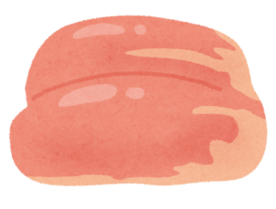
ピーマンとささみの
マヨネーズあえ

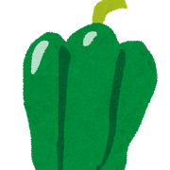

《材料》（１人分）
○ピーマン １こ
○とりささみ １本
○ごま 少々
○かつおぶし 少々
○マヨネーズ 小さじ１
○しょうゆ 少々
たんぱく質や野菜のおかず

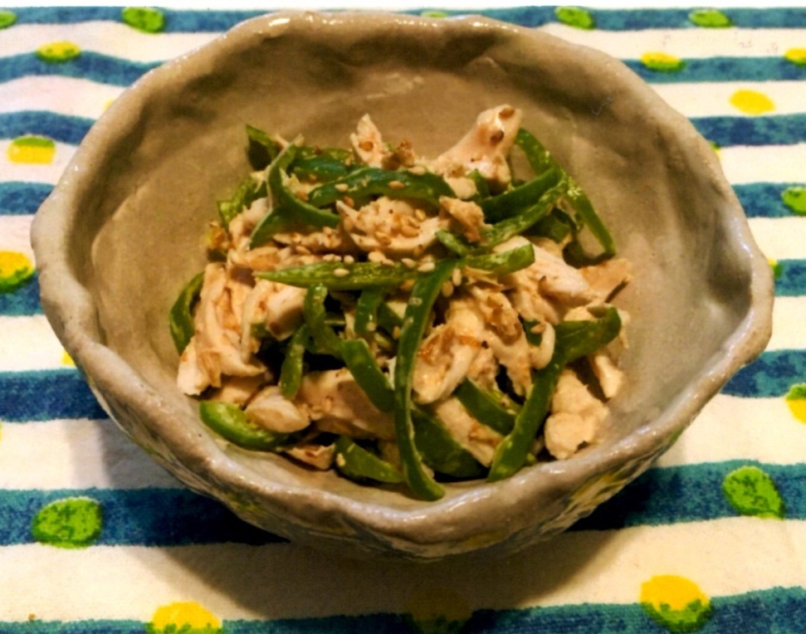

《おすすめポイント！》
○夏は、冷蔵庫に入れて冷やすとおいしい。

《作り方》

① ピーマンを細く切る。
② とりささみを耐熱容器に入れ、レンジで加熱し、小さくさく。
③ ピーマンとささみを混ぜてかつおぶし、ごまをふる。
④ マヨネーズとしょうゆで和える。

高知県では、ピーマン、オクラ、パプリカ、にら、トマトなどの緑黄色野菜が多く作られています。中でも、トマトはそのまま食べることができるので時間のない朝食におすすめです。

一言メモ

ししとうとパプリカ
のいためもの

たんぱく質や野菜のおかず

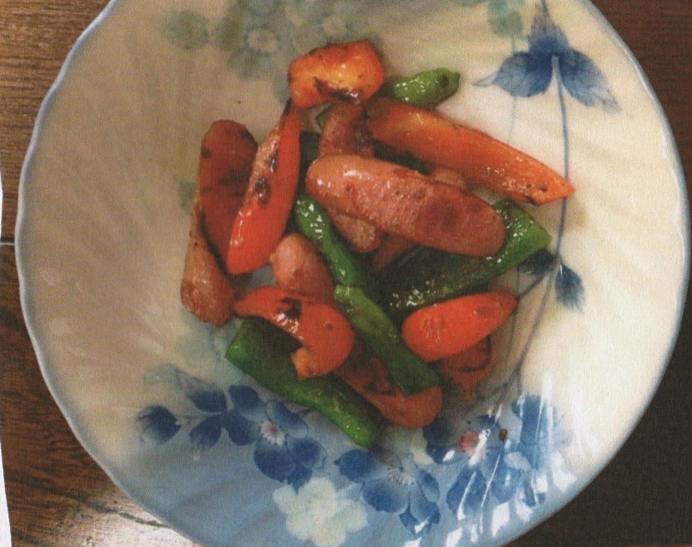
《材料》（１人分）
○ししとう ６～８こ
○パプリカ 1/6こ
○ウインナー ２本
○こしょう 少々
○サラダ油 少々

《おすすめポイント！》
○高知県の夏の野菜を使っている。

《作り方》

- ウインナーとパプリカを食べやすい大きさに切る。
② フライパンに油を入れて熱し、ししとう、パプリカ、ウインナーを入れていためる。
③ こしょうをふり、味を調える。
６年生の考案レシピを参考に作成

◆火を使う料理の時は、ガスこんろのそばに燃えやすいものを置かないようにしましょう。
◆お湯がかかったり、熱くなった調理器具にさわったりなど、やけどをしないように注意しましょう。
◆火を使っている時は、火のそばから離れないこと。少しの時間でも、必ず火を消すように気をつけましょう。
一言メモ
～朝食づくりをするときには～

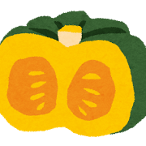
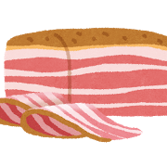
カリカリかぼちゃ

たんぱく質や野菜のおかず

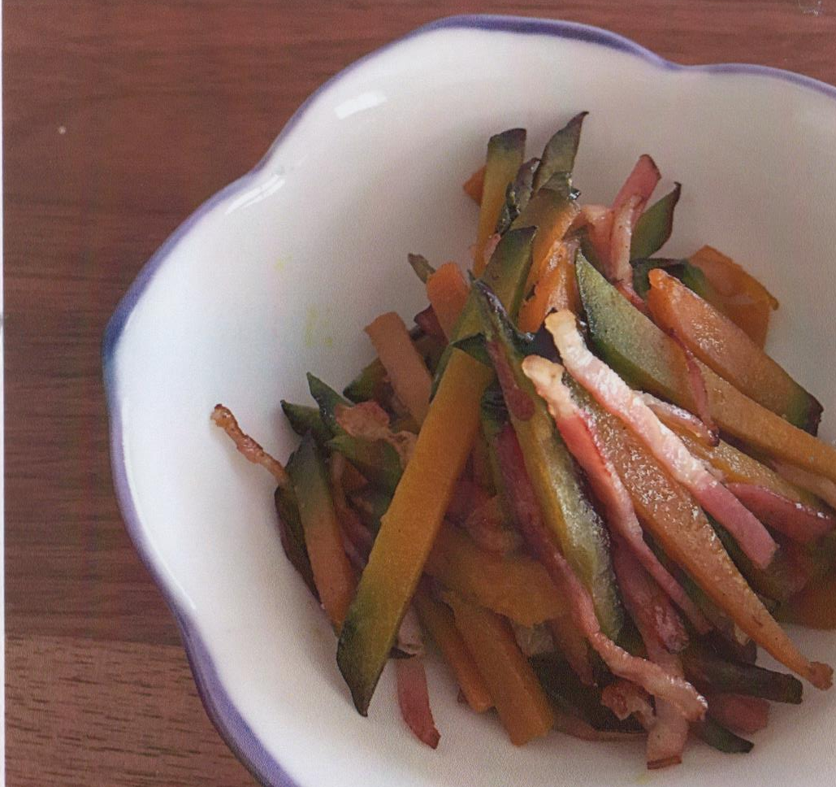
《材料》（１人分）
○かぼちゃ １００ｇ
○ベーコン １枚
○塩 少々
○こしょう 少々

《作り方のポイント！》
○うすく切ったかぼちゃを少しずつずらして重ね、はしから細く切る。
○いためる時にかき混ぜるとかぼちゃが折れるので、やさしく混ぜていためる。

《作り方》
① かぼちゃをうすく切る。
② ①をはしから細く切る。
③ 細切りにしたベーコンとかぼちゃを油でいためる。
④ １～２本食べてみて好みの固さになったら、塩、こしょうをして、味を調える。
１年生の考案レシピを参考に作成

ハムやベーコン、ウインナーは手軽に使えて朝食づくりにはとても便利です。しかし、これらの加工食品には、塩分が多く含まれています。
味付けのときに塩を少なくする、野菜を入れてボリュームアップさせるなどの工夫をすることで、塩分のとり過ぎを防ぐことができます。

一言メモ
～ハムやベーコンを上手に利用しよう～

キャベーコンのレンジむし

たんぱく質や野菜のおかず
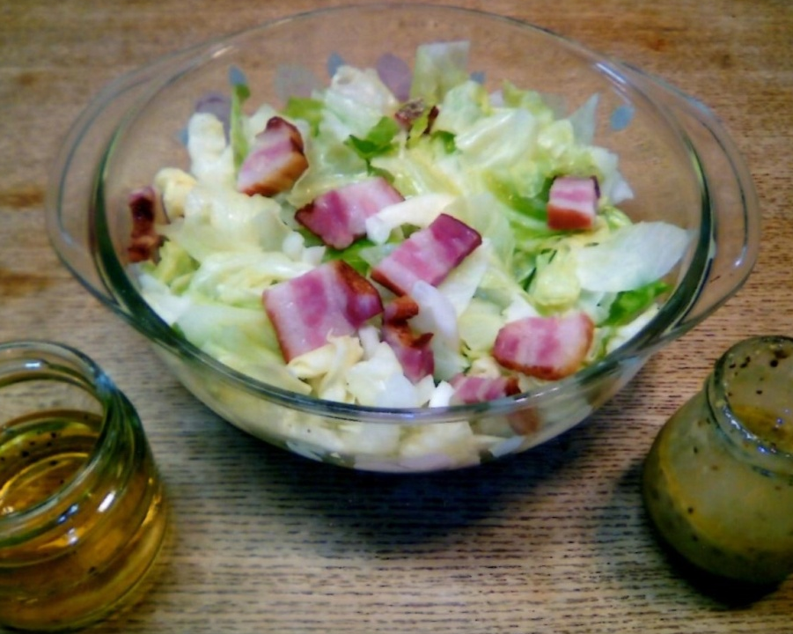
《材料》（１人分）
○キャベツ ３～５枚
○ベーコン １～２枚
○オリーブオイル 大さじ1/2
○酢 大さじ1/2
○塩 少々
○こしょう 少々

《おすすめポイント！》
○からいのがすきな人は、つぶマスタードを入れてね。

《作り方》

- キャベツのしんを取りのぞき、食べやすい大きさに切
る。
- ベーコンを一口大に切る。
③ 耐熱容器にキャベツ、ベーコンを交互に重ねる。
④ ③をレンジで５分加熱する。
⑤ 調味料をまぜてドレッシングを作り、④にかける。
３年生の考案レシピを参考に作成

少しゆとりがある休日の朝には、家族みんなの朝食を作ってあげたり、家族で一緒に朝食づくりをしたりするのもよいですね。
また、普段の日でもおかずや汁物などをみんなで手分けして作ると、品数がそろった朝食が食べられます。
～休日には家族で朝食づくり～
一言メモ

